**Skabelon til SOP 2022**



**Titelblad**

Den opgaveformulering du har fået udleveret.

**Forside**

# Indholdsfortegnelse

# Resumé (10-20 linjer) – sidetal starter her

# Indledning (1 side)

# Metodeafsnit - valgfrit

# Hovedafsnit

Hovedafsnit er altså inden for hver af dine skrivehandlinger

Delindledning + besvarelse af spørgsmål + delkonklusion

**1:**

I opgavens første rigtige indholdsafsnit er målet at klæde læseren på til at forstå den case, man arbejder med. Hovedvægten i opgaven ligger i analysedelen. **Redegørelsesdelen** **(3-4 sider)** af opgaven har til formål at få læseren til at forstå, hvad du arbejder med i analysen.

Der kan være store forskelle på, hvordan man forbereder læseren på analysen, alt efter hvilket emne og hvilke fag som opgaven har.

**I humanistiske fag** vil man typisk her skrive noget om

* Præsentation af central teori, et problem eller model
* Den historiske kontekst
* Litterær eller kunstnerisk periode
* Biografi af centrale personer
* Beskrivelse af genrekarakteristika

**I naturvidenskabelige fag** vil man typisk skrive noget om:

* Præsentation af central teori eller model
* Forsøgsgennemgang
* Regneregler/modelopbygning
* Datakilder

**I samfundsvidenskabelige fag** vil man typisk skrive noget om:

* Præsentation af central teori eller model
* Casens historiske kontekst
* Ideologier

I opgaver med **teknologi/teknik** vil man typisk skrive om:

Problemidentifikation

**2:**

**Analysen (6-9 sider)** er opgavens vigtigste afsnit, da det er her man skal vise, at man selvstændigt kan nå frem til viden om sin case gennem at anvende faglige metoder på empiri.

I analysen snævres opgavens fokus ind, sådan at man nu på en meget detaljeret måde arbejder med det problem, som empirien indeholder. Analyseafsnit skal have form af en afrapportering af de ting, du finder ud af, når du analyserer. Du skal med andre ord fokusere på de resultater, du får ud af at anvende metoderne på empirien. Samtidigt skal du huske at dokumentere, hvordan du når frem til dine resultater.

Du skal i analyseafsnittet søge at vise læseren, at du selv er i stand til at komme med nogle resultater, som bidrager til, at der opstår en klar forståelse af det problem du arbejder med. Husk på, at analyse har et relativt højt taksonomisk niveau.

**3:**

Dette afsnit som kan have vægt på **fx diskussion, vurdering og/eller perspektivering (3-4 sider)** er ofte opgavens vanskeligste og skal bevæge sig på det højeste taksonomiske niveau. Overordnet kan man sige, at man nu zoomer ud igen, fra i analysedelen at have været meget tæt på opgavens empiri. Målet med afsnittet er at sætte den samlede analyses resultater i spil og forholde sig kritisk til dem.

Dette kan gøres på mange måder:

Analyseresultaternes validitet og anvendelighed

Teoriers anvendelighed som forklaringsmodeller, set i lyset af analysen

Forskellige teoretiske perspektivers betydning for analysens resultater

Løsninger på problemet - hvordan noget burde være

Ideologi / politik

Fejlkilder

Perspektivering.

Konklusion (½ - 1 side)

# Litteraturliste (1-2 sider)

**Bilag**

**Læs mere her**

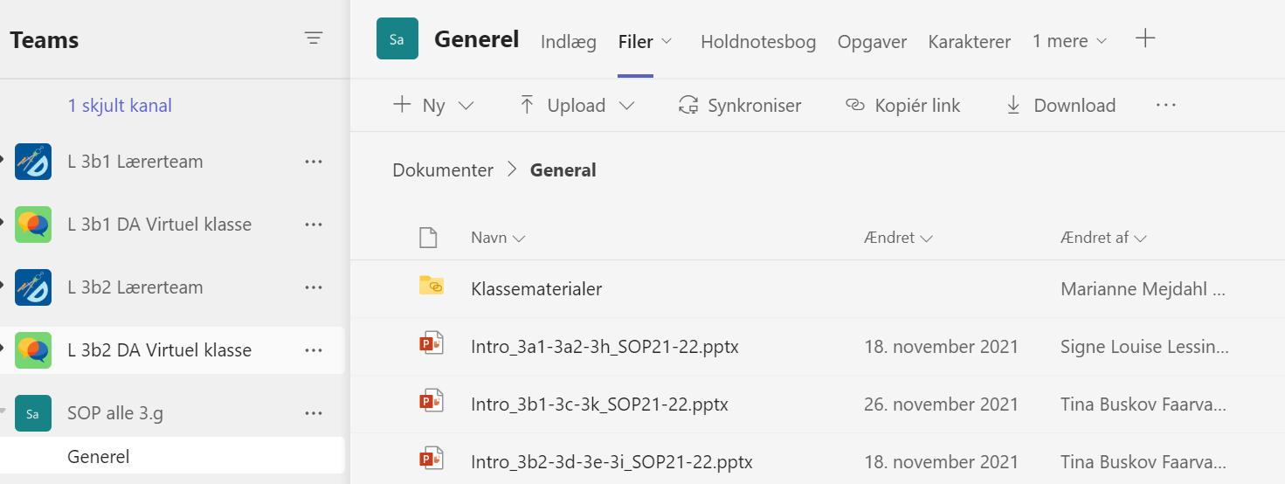

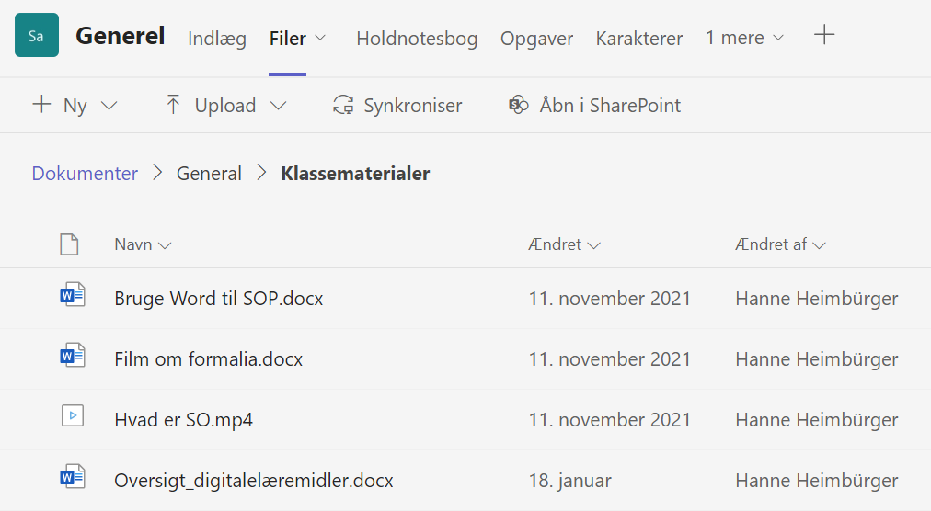

Læs mere her og få vejledning- til alt fra citater, skrivegenrer til at skrive en indledning 😊.

https://skriveportal.horsens-gym.dk/stx/formalia/